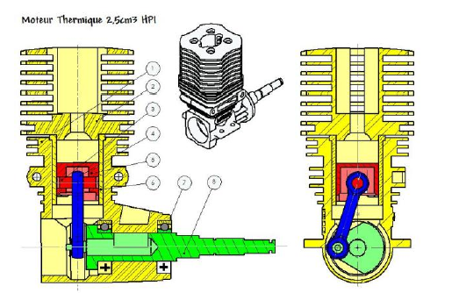

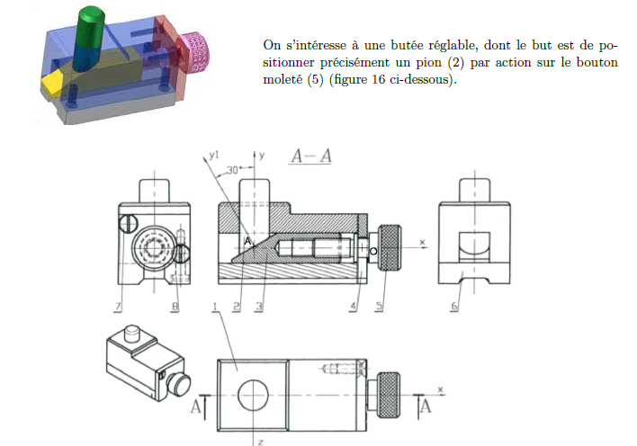

**Travail demandé pour les deux systèmes :**

Faire le graphe des liaisons du moteur

Déterminer les classes d’équivalence

Faire le schéma cinématique

Calculer Nc, le nombre total d’inconnues

Calculer v le nombre cyclomatique

Calculer m degré de liberté du mécanisme

Calculer le degré d’hyperstatisme du mécanisme